МИНИСТЕРСТВО
строительства и жилищно-коммунального хозяйства Красноярского края

приказ

06.02.2024 |  | № | 66-о
г. Красноярск

В соответствии с Законом Красноярского края от 19.12.2019 № 8-3532 «О перераспределении между органами местного самоуправления некоторых муниципальных образований края и органами государственной власти края отдельных полномочий в сфере рекламы», подпунктом 3 пункта 3.1, пунктом 3.63 Положения о министерстве строительства и жилищно-коммунального хозяйства Красноярского края, утвержденного постановлением Правительства Красноярского края от 21.08.2008 № 51-п, на основании заключений службы
по контролю в области градостроительной деятельности Красноярского края
о согласовании внесения изменения в схему размещения рекламных конструкций на территории города Красноярска от 26.01.2024
№ 82-98/04-98, от 30.01.2024 № 82-98/04-114, № 82-98/04-118, внести в приказ министерства строительства Красноярского края от 10.08.2022 № 504-о следующие изменения:
в схеме размещения рекламных конструкций:
дополнить строками следующего содержания:
«
3/2 | Кировский | общественно-деловая | пр. им. газ. «Красноярский рабочий», 111 | щит (билборд) 6,0 м x 3,0 м, либо призматрон 6,0 м x 3,2 м, либо светодиодный (электронный) экран 6,0 м х 3,0 м | 190-Г-4
4/24 | Ленинский | общественно-деловая | пр. им. газ. «Красноярский рабочий», 30 | щит (билборд) 6,0 м x 3,0 м, либо призматрон 6,0 м x 3,2 м, либо светодиодный (электронный) экран 6,0 м х 3,0 м | 168-В-3
6/21 | Октябрьский | общественно-деловая | ул. Калинина, 91, стр. 1 | щит (билборд) 6,0 м x 3,0 м, либо призматрон 6,0 м x 3,2 м, либо светодиодный (электронный) экран 6,0 м х 3,0 м | 136-А-3
8/10 | Свердловский | производственная | ул. 60 лет Октября, 132 | щит (билборд) 6,0 м x 3,0 м, либо призматрон 6,0 м x 3,2 м, либо светодиодный (электронный) экран 6,0 м х 3,0 м | 215-В-4
13/29 | Советский | общественно-деловая | пр-т Металлургов, поворот на мост «777» | щит (билборд) 6,0 м x 3,0 м, либо призматрон 6,0 м x 3,2 м, либо светодиодный (электронный) экран 6,0 м х 3,0 м | 117- Б -1
22/24 | Центральный | общественно-деловая | Коммунальный мост, справа при движении на правый берег, напротив Дворца спорта им. Ивана Ярыгина по адресу: Остров Отдыха, 12 | щит (билборд) 6,0 м x 3,0 м, либо призматрон 6,0 м x 3,2 м, либо светодиодный (электронный) экран 6,0 м х 3,0 м | 214-А-2
22/25 | Центральный | общественно-деловая | Коммунальный мост, справа при движении на левый берег, напротив южного фасада здания по адресу: Остров Отдыха, 11г | щит (билборд) 6,0 м x 3,0 м, либо призматрон 6,0 м x 3,2 м, либо светодиодный (электронный) экран 6,0 м х 3,0 м | 214-А-2
65/10 | Центральный | общественно-деловая | ул. Караульная, 86 | щит (билборд) 6,0 м x 3,0 м, либо призматрон 6,0 м x 3,2 м, либо светодиодный (электронный) экран 6,0 м х 3,0 м | 139-Б-3
65/11 | Центральный | общественно-деловая | ул. Караульная, 45 | щит (билборд) 6,0 м x 3,0 м, либо призматрон 6,0 м x 3,2 м, либо светодиодный (электронный) экран 6,0 м х 3,0 м | 139-Б-3
20/15 | Советский | жилая | ул. Весны, 6, поворот на ул. Батурина | щит (билборд) 6,0 м x 3,0 м либо призматрон 6,0 м x 3,2 м | 165-А-2
74/7 | Советский | общественно-деловая | Енисейский тракт, 2-я конструкция до поворота на ул. Славы, при движении в мкр. Солнечный | щит (билборд) 6,0 м x 3,0 м, либо призматрон 6,0 м x 3,2 м, либо светодиодный (электронный) экран 6,0 м х 3,0 м | 65-Б-2
74/19 | Советский | общественно-деловая | Енисейский тракт, на противоположной стороне дороги от здания по пр-ту 60 лет образования СССР, 3г | щит (билборд) 6,0 м x 3,0 м, либо призматрон 6,0 м x 3,2 м, либо светодиодный (электронный) экран 6,0 м х 3,0 м | 41-А-4
74/41 | Советский | общественно-деловая | Енисейский тракт, до остановки общественного транспорта «Бадалык» при движении из города | щит (билборд) 6,0 м x 3,0 м, либо призматрон 6,0 м x 3,2 м, либо светодиодный (электронный) экран 6,0 м х 3,0 м | 66-В-3
»;
в приложение № 2:
часть 2 дополнить картой размещения рекламных конструкций
на территории города Красноярска согласно приложению № 1 к приказу;
часть 3 дополнить картой размещения рекламных конструкций
на территории города Красноярска согласно приложению № 2 к приказу;
часть 4 дополнить картой размещения рекламных конструкций
на территории города Красноярска согласно приложению № 3 к приказу;
часть 5 дополнить картой размещения рекламных конструкций
на территории города Красноярска согласно приложению № 4 к у приказу.
2. Опубликовать приказ на «Официальном интернет-портале правовой информации Красноярского края» (www.zakon.krskstate.ru).

Исполняющий обязанности
министра строительства
Красноярского края М.С. Рабушко

Приложение № 1
к приказу министерства
строительства Красноярского края
от 06.02.2024 № 66-о

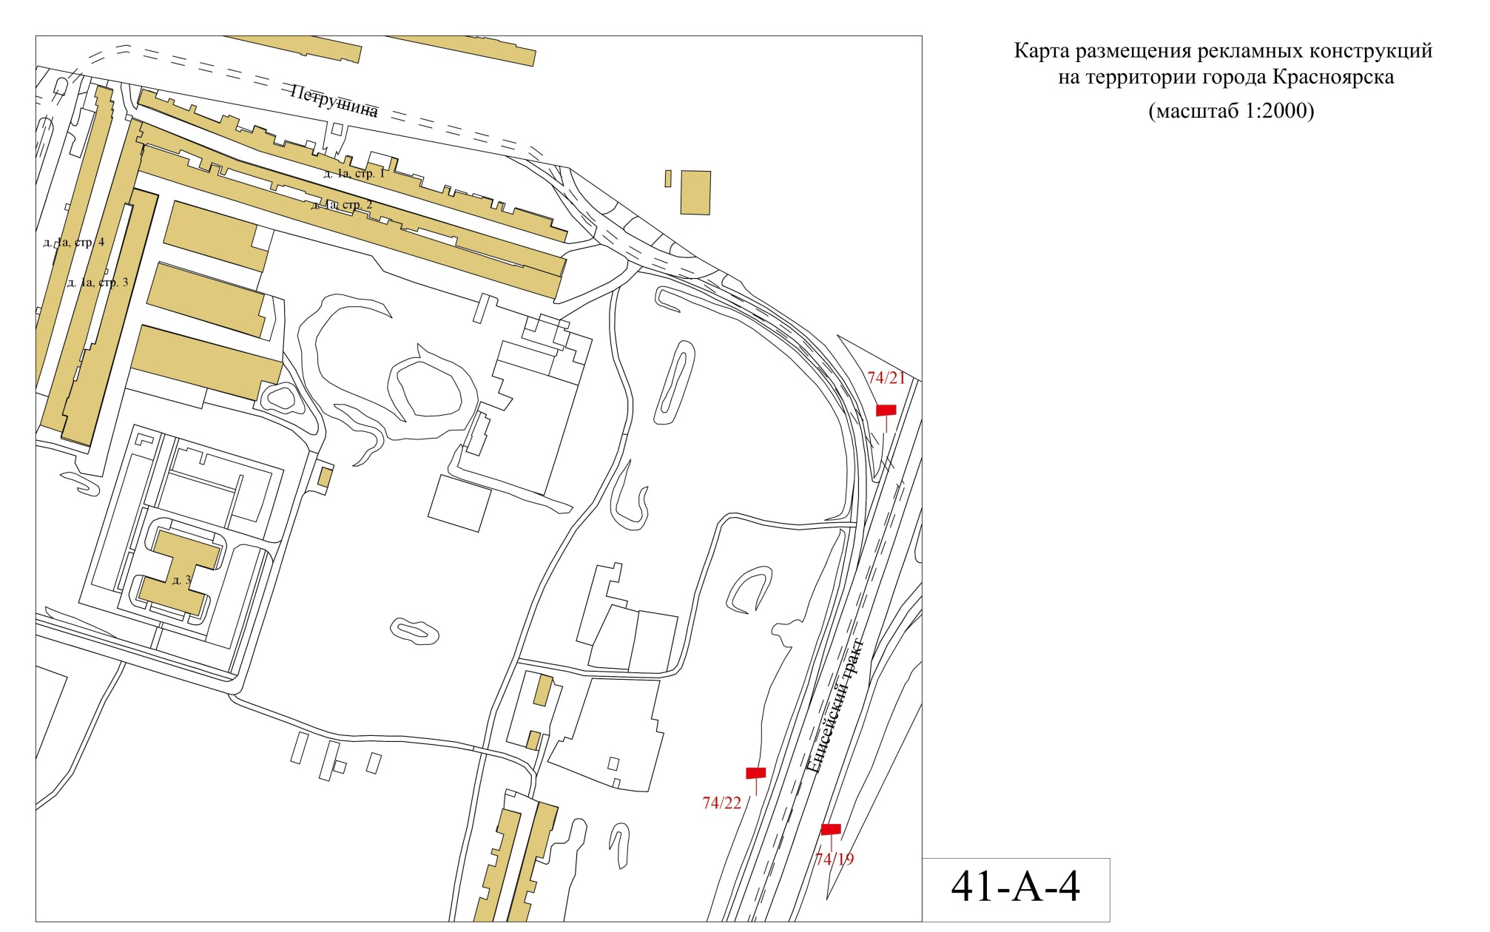
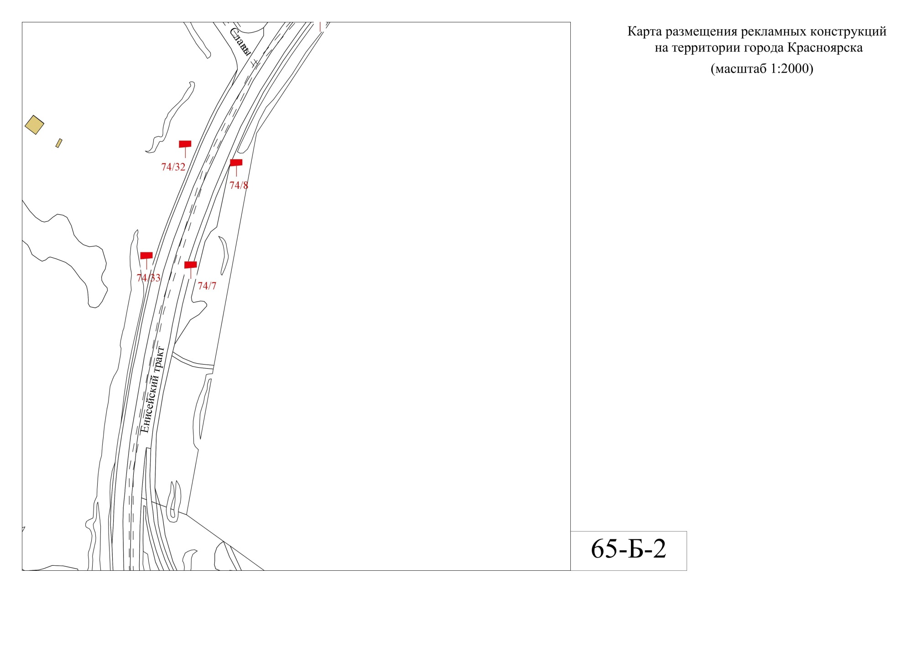

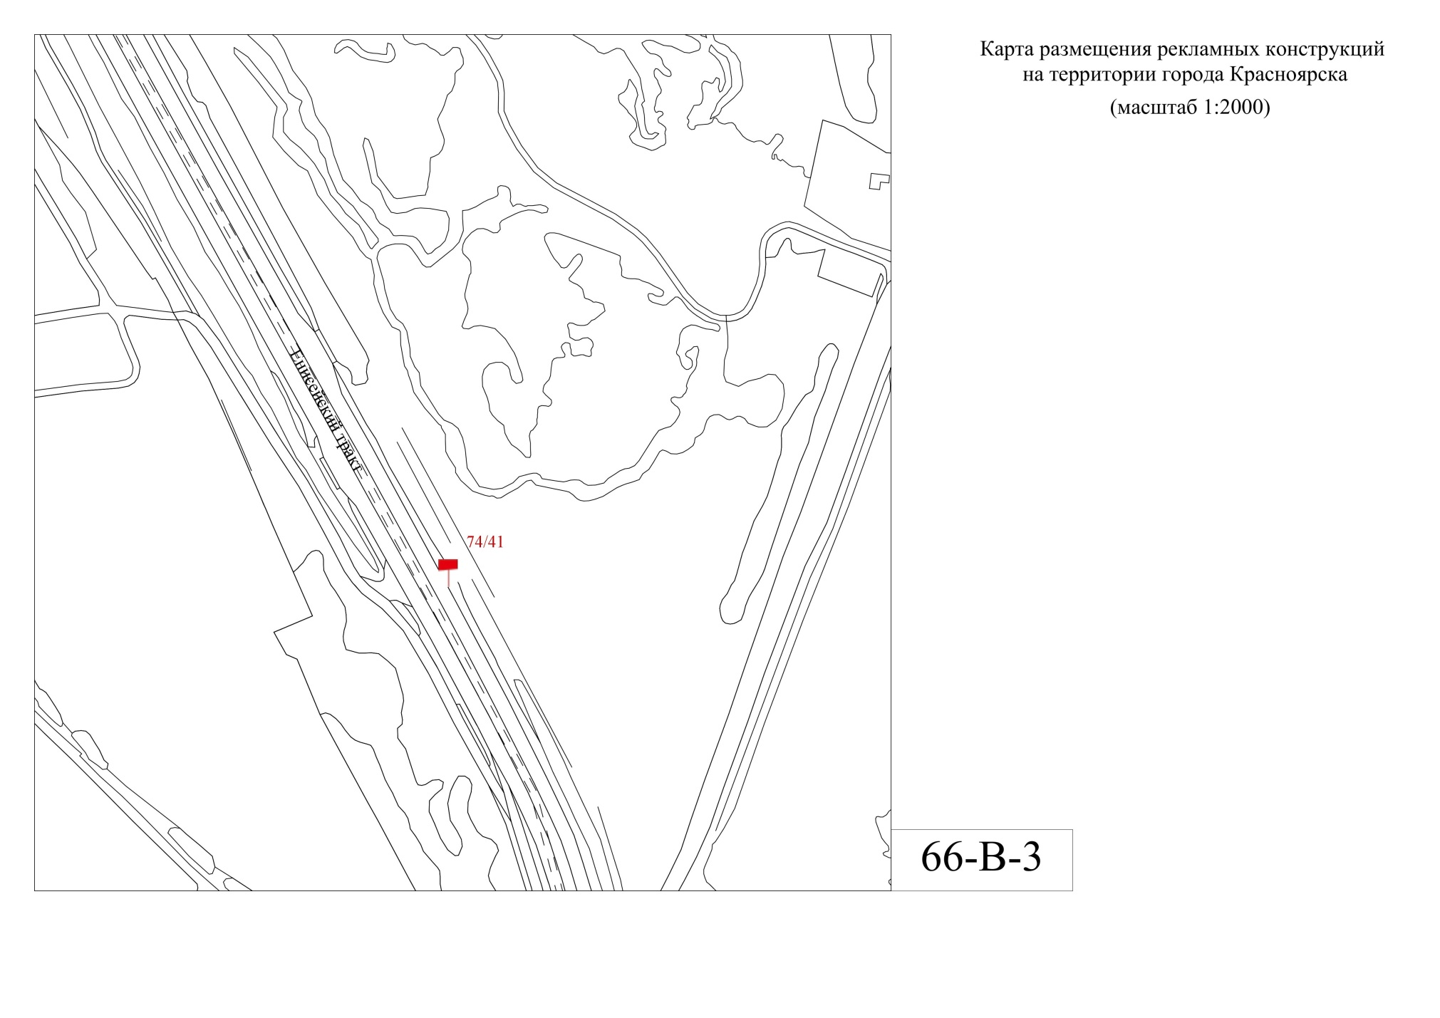

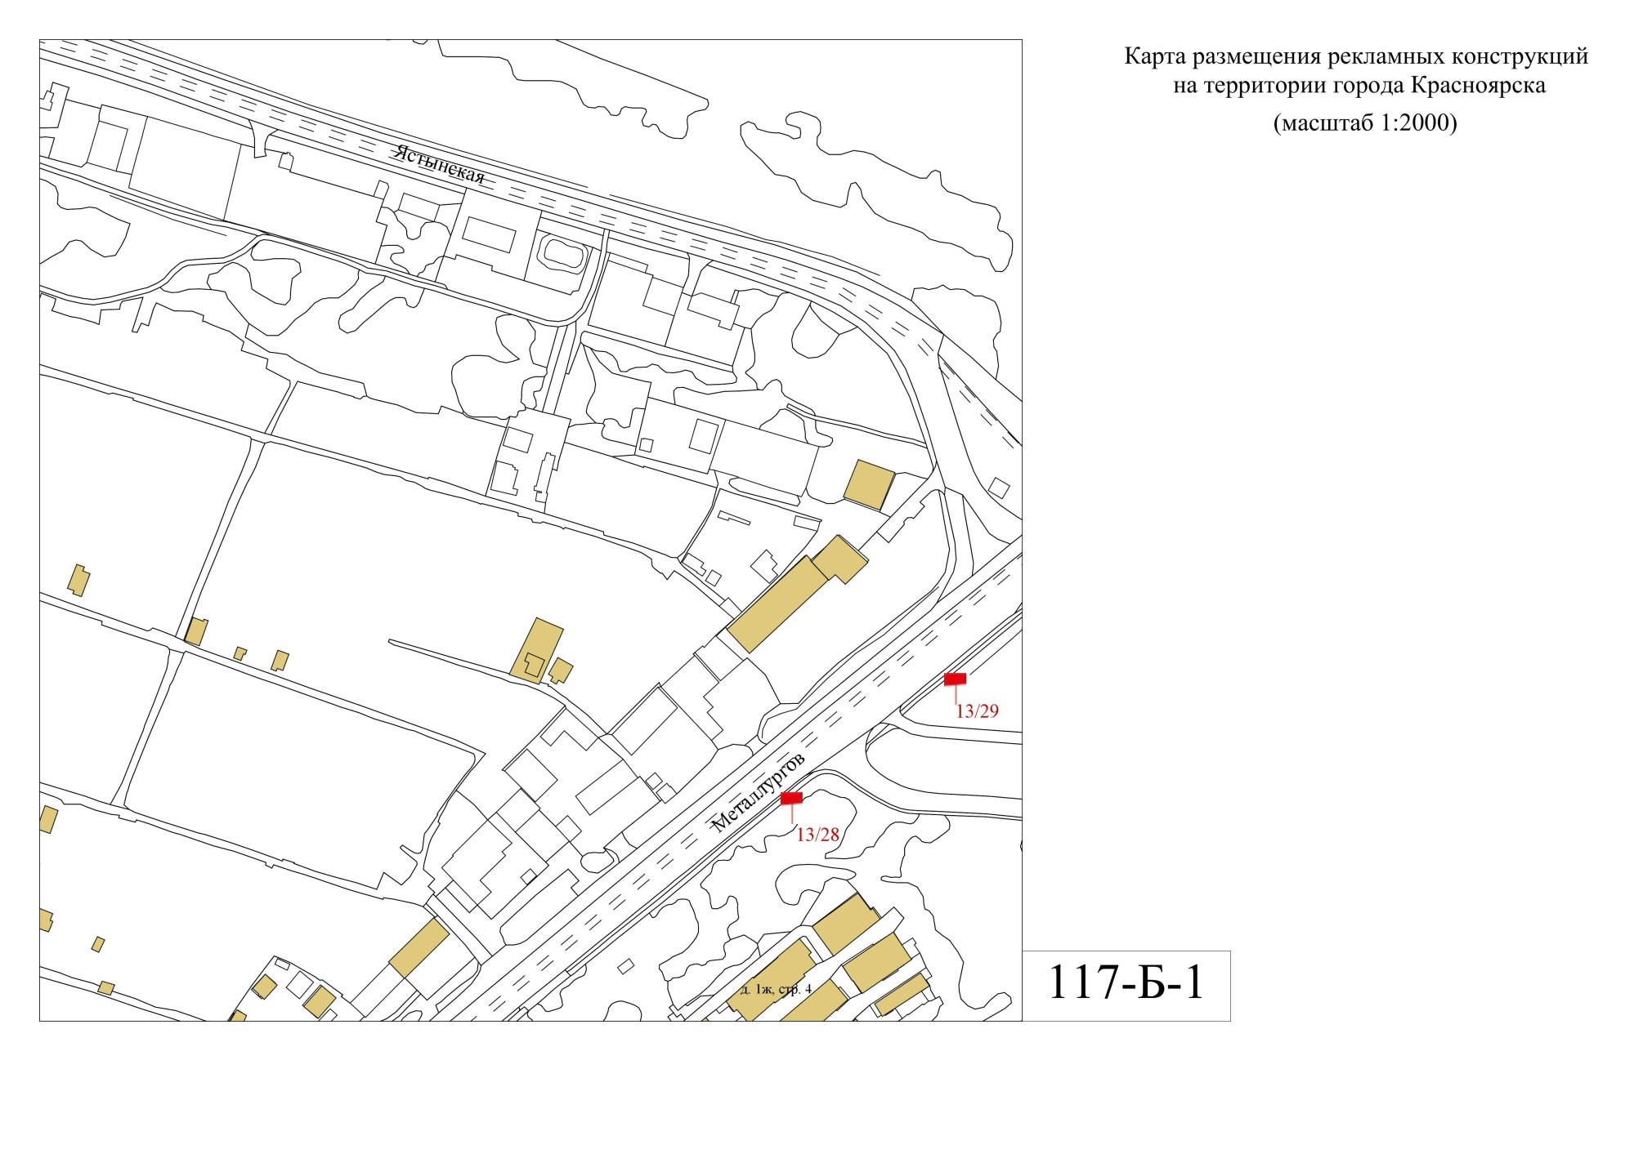

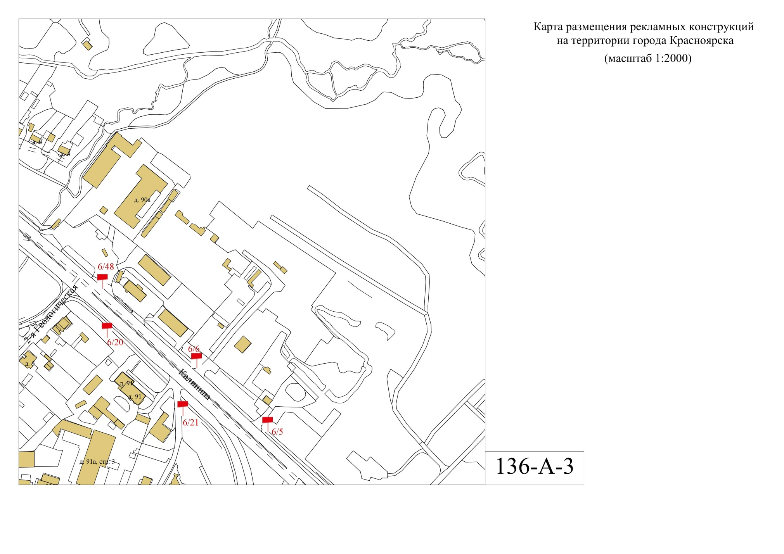

Приложение № 2
к приказу министерства
строительства Красноярского края
от 06.02.2024 № 66-о
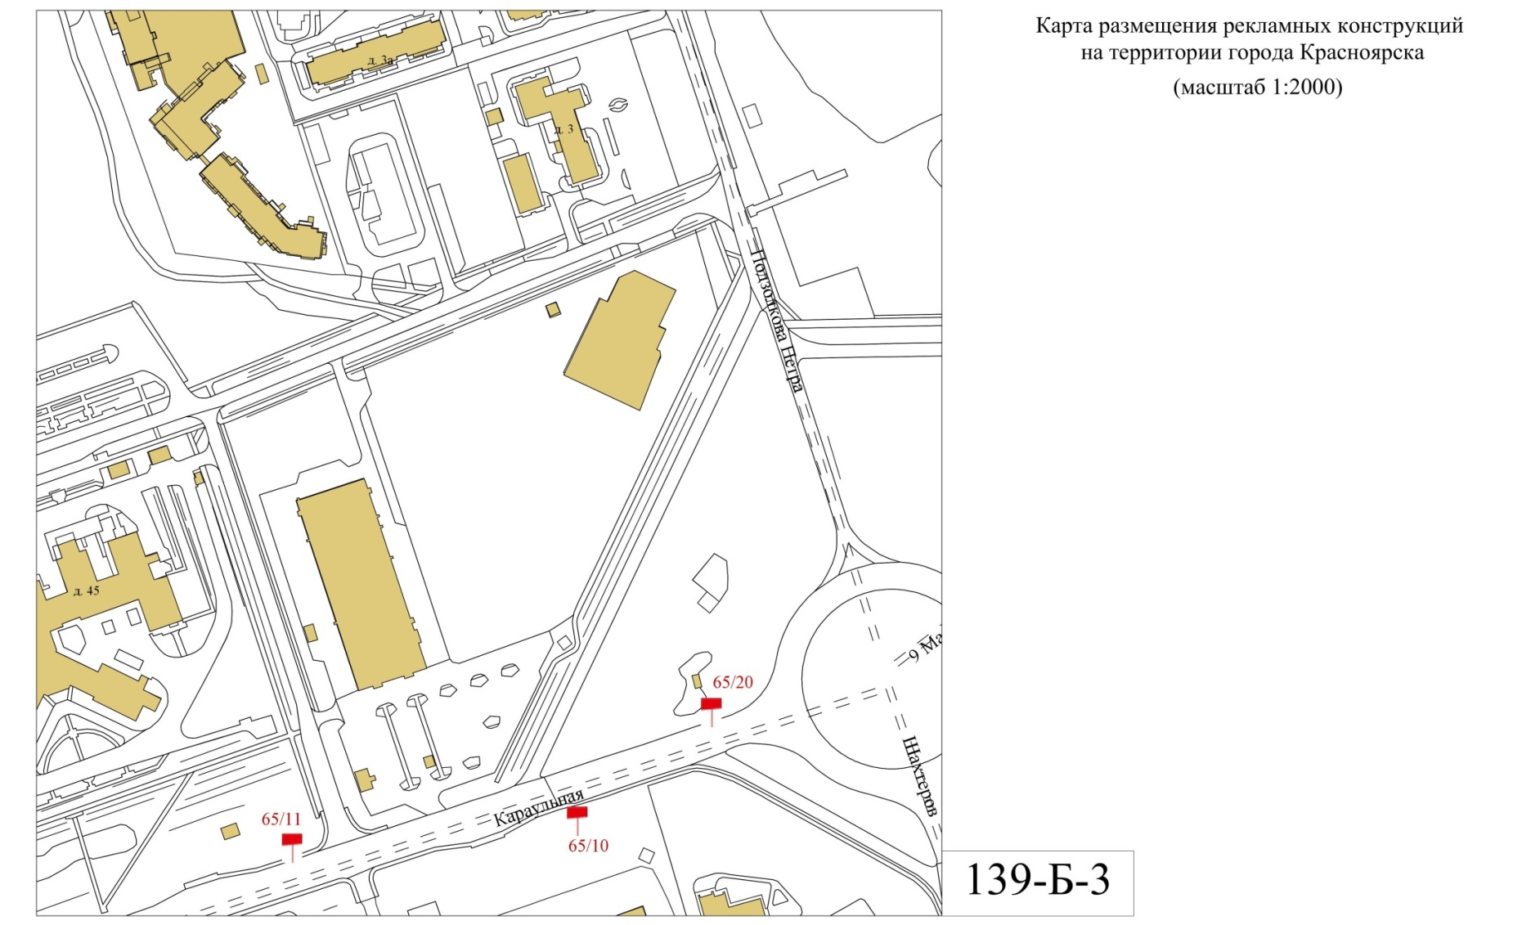

Приложение № 3
к приказу министерства
строительства Красноярского края
от 06.02.2024 № 66-о
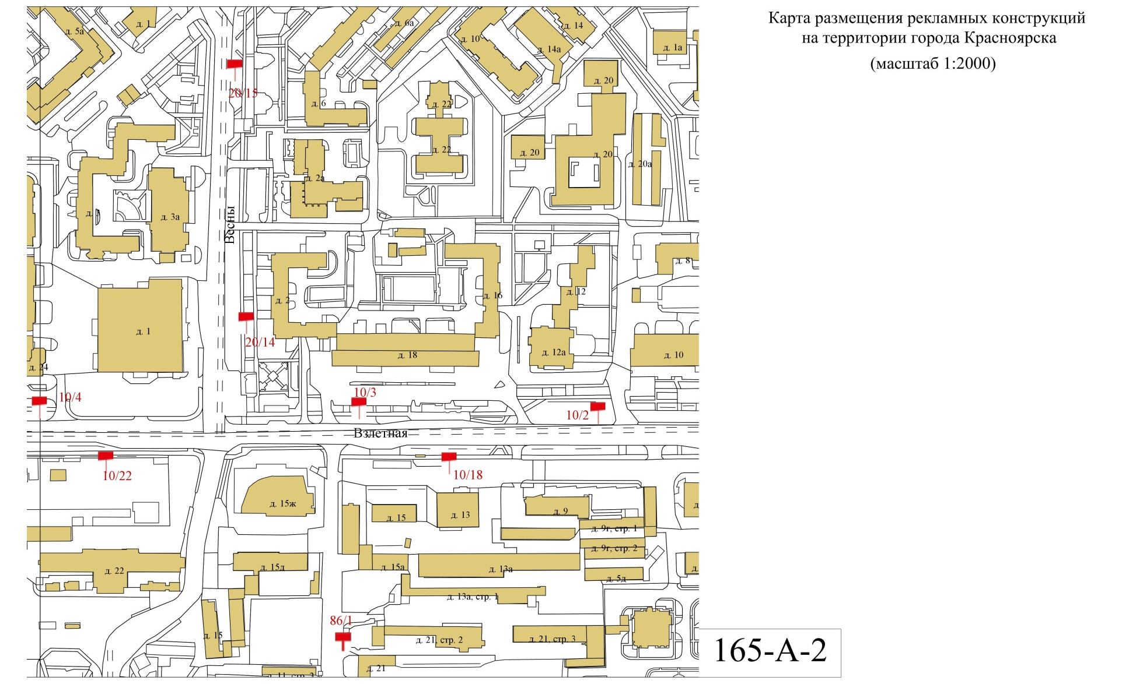

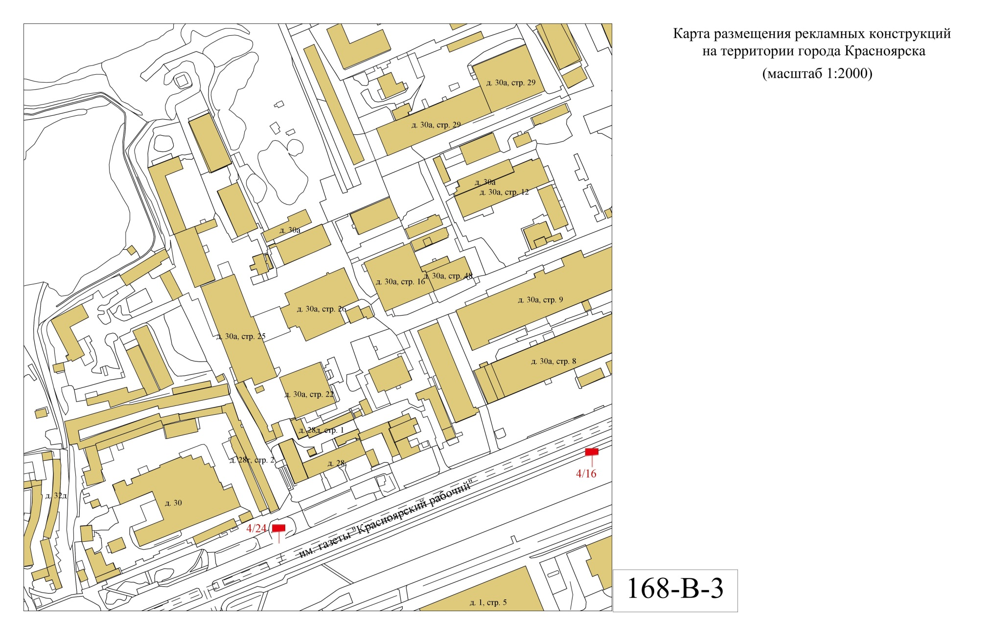
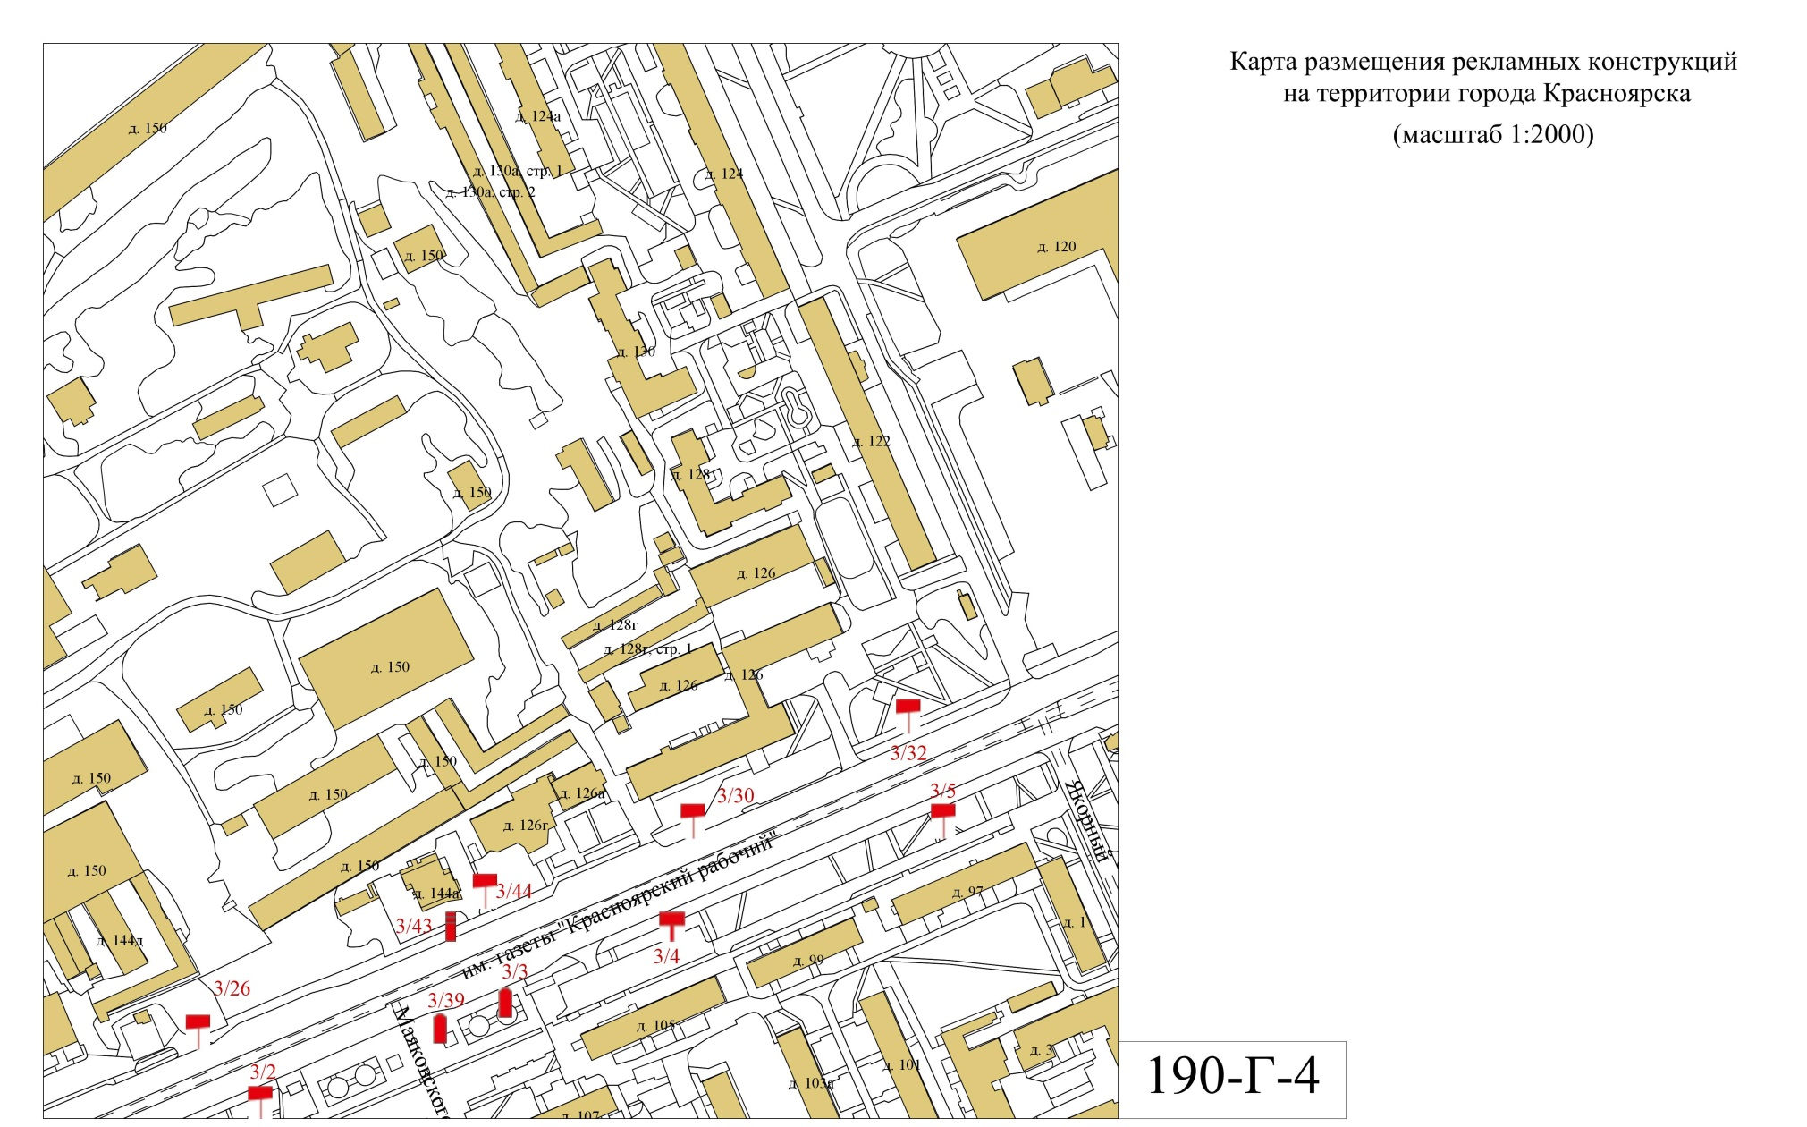

Приложение № 4
к приказу министерства
строительства Красноярского края
от 06.02.2024 № 66-о

